MODIFICACIÓN DE LA MAQUINA VIRTUAL
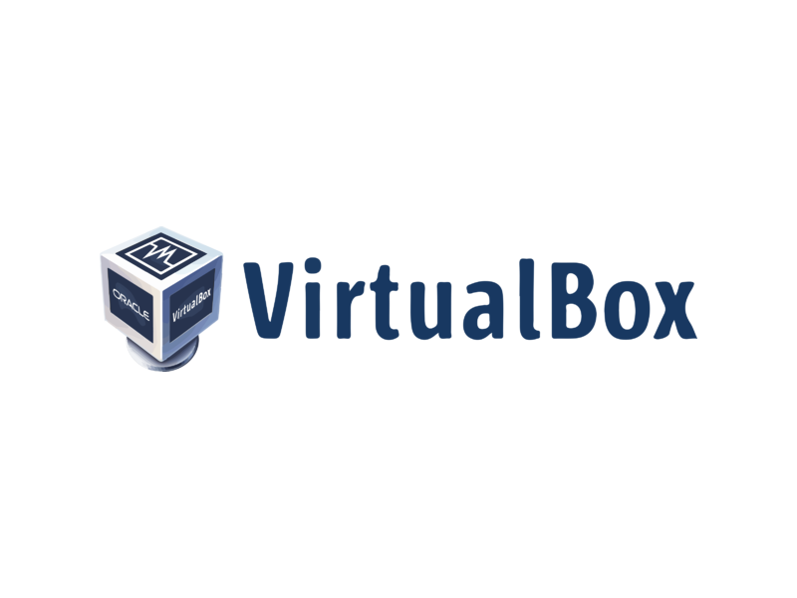

Pablo Herrán Castrillo
DA1D1E
ÍNDICE

1….……..………………………………………………. Configuración general de la maquina virtual

2….……..………………………………………………………. Añadir discos duros y unidades ópticas

3 ……………………..……………………………………………………………………. Añadir memoria RAM

4 ……………………..…………………………………………………………………………………. Conclusiones

1. Configuración general de la maquina virtual.

Para configurar cualquier parámetro de la maquina virtual seleccionaremos desde la parte izquierda del programa, una de las maquinas virtuales que ya tengamos creadas. Posteriormente haremos click en la parte superior en la rueda dentada de color amarillo que pone “Configuración”.

Una vez dentro de la ventana de configuración, de nuevo en la zona izquierda tendremos los apartados disponibles para la configurar.

En este manual nos centraremos en la modificación de la maquina en lo que a aditamentos hardware se refiere: adición de discos duros, adición de unidades ópticas, expansión de la RAM, etc.

2. Añadir discos duros y unidades ópticas

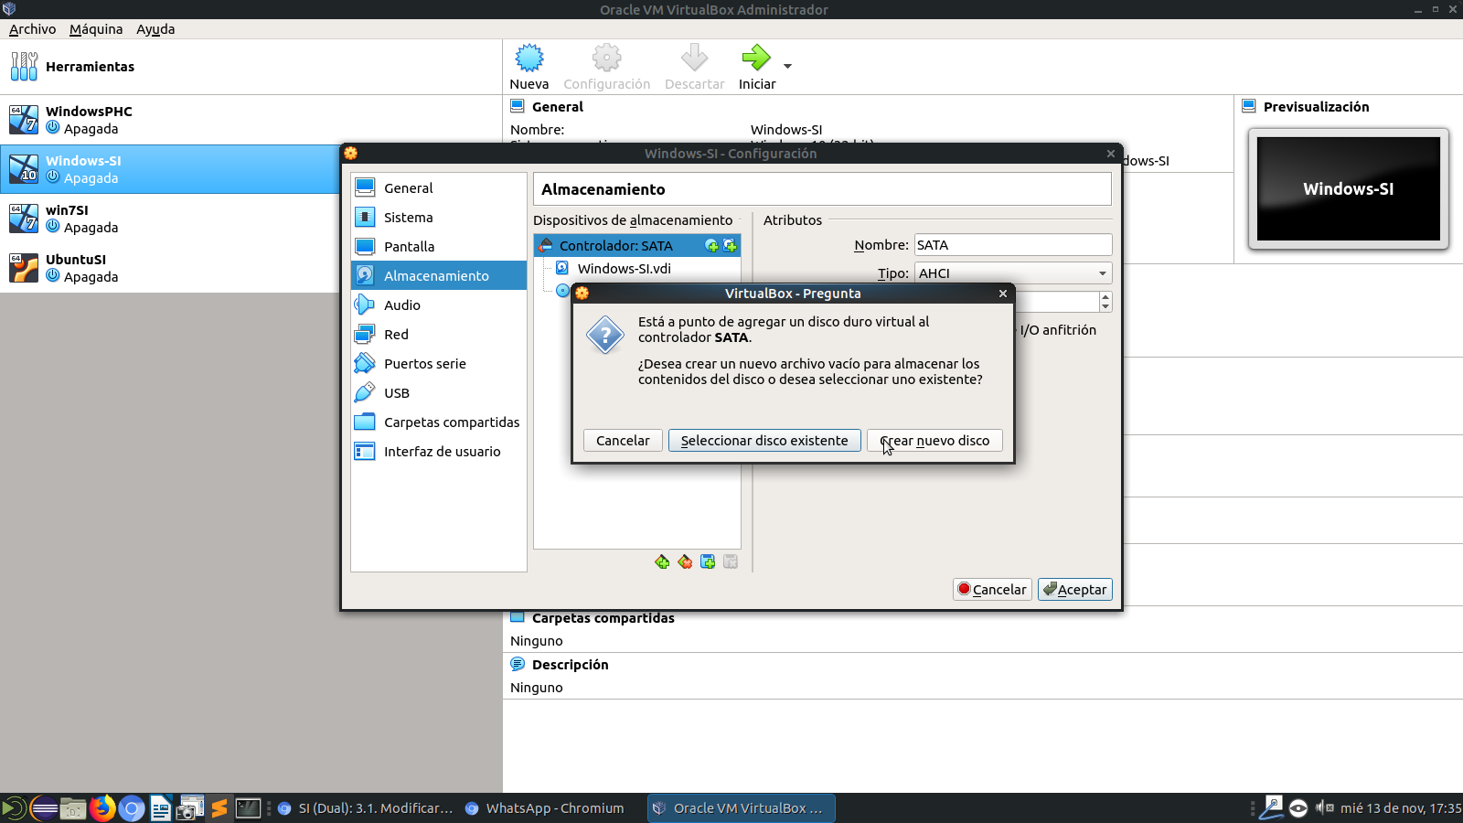
Una vez entramos en el apartado de almacenamiento, podremos ver los dispositivos activos en forma de lista en un pequeño apartado en vertical. Es en la parte superior de este apartado vertical donde se nos ofrecen las opciones de añadir tanto discos duros como unidades ópticas.
En la captura superior se muestra el menú emergente para añadir un disco duro, mientras que en la inferior el de añadir una unidad ópticas.

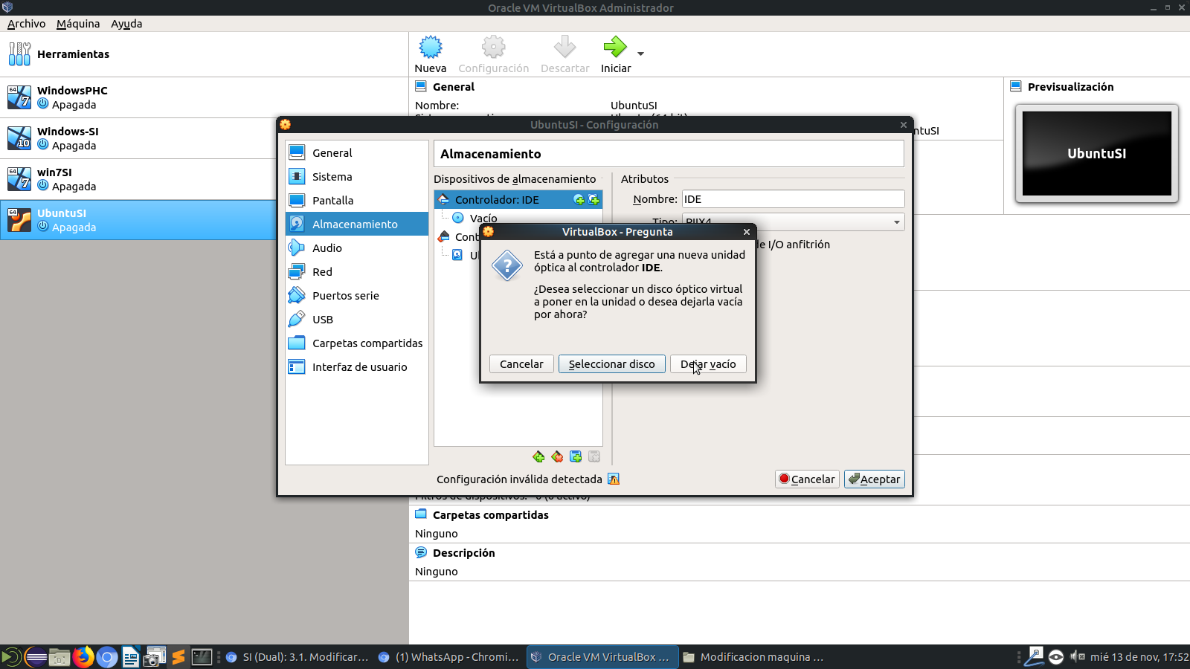

3. Añadir memoria RAM

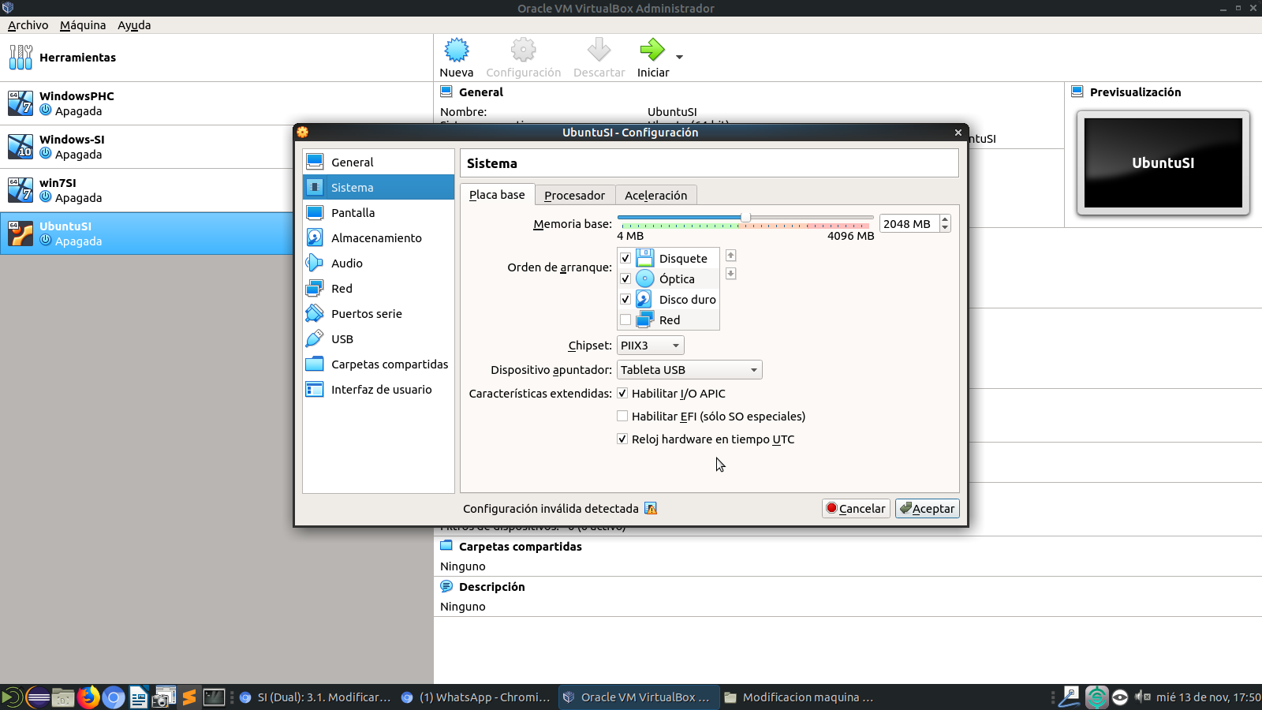
En esta ocasión tendremos que acceder al apartado de sistema en la parte lateral izquierda. Una vez dentro se nos ofrecen tres pestañas y es la de placa base (la que viene seleccionada por defecto) la que nos interesa en esta ocasión.

Disponemos de una barra y de un cuadro de texto como formas de introducir la cantidad de memoria que queremos dedicar a la maquina virtual. En la barra tendremos ademas un código de color, que en función de la memoria disponible de la maquina variara para que nos guiemos a la hora de dedicar RAM a la maquina virtual, ya que si se dedica demasiada puede que el sistema operativo anfitrión no disponga de la que necesita para funcionar en segundo plano mientras usamos la MV.

4. Conclusiones

La configuración de la maquina es muy sencilla gracias a que el programa es muy básico. Las opciones son muy claras y muy gráficas.
Tampoco existen demasiadas opciones de modificación o expansión en lo que a hardware se refiere.

